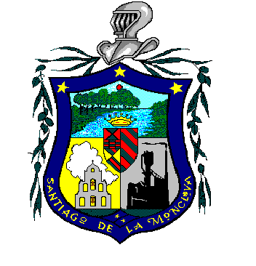
DIRECCION DE PENSIONES DE MONCLOVA
FECHA DE ACTUALIZACION: JUNIO DE 2018
RESPONSABLE DE GENERAR INFORMACION: LIC. NOELIA ESQUIVEL MALDONADO

UNIDAD DE TRANSPARENCIA Y COMITÉ DE TRANSPENCIA

FOTOGRAFIA | NOMBRE | CARGO | NUMERO TELEFONICO | DOMICILIO  CORRESPONDENCIA | CORREO INSTITUCIONAL
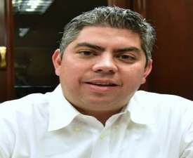 | ING. ALFREDO PAREDES  LOPEZ | PRESIDENTE | (866) 6339007 | CALLE: ZARAGOZA 195-3C  ZONA CENTRO  C.P.25700 | pensiones@monclova.gob.mx
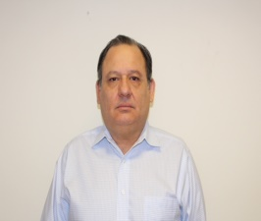 | LIC. ESTEBAN MARTIN BLACKALLER ROSAS | SECRETARIO | (866) 6339007 | CALLE: ZARAGOZA 195-3C  ZONA CENTRO  C.P.25700 | pensiones@monclova.gob.mx
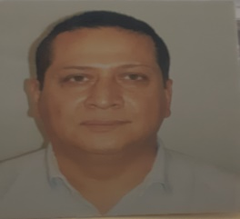 | DR. ROBERTO ISMAEL RODRIGUEZ RAMIREZ | VOCAL | 866) 6339007 | CALLE: ZARAGOZA 195-3C  ZONA CENTRO  C.P.25700 | pensiones@monclova.gob.mx

